旬阳市太丰商贸有限责任公司
旬阳市麻坪镇王家台子重晶石矿开采项目
环境影响评价公众参与说明

建设单位：旬阳市太丰商贸有限责任公司
二〇二三年三月

目录
1 概述 1
2 首次环境影响评价信息公开情况 2
2.1公开内容 2
2.2公开日期 2
2.3公示方式 2
2.4公众意见情况 3
3 二次（征求意见稿）公示情况 4
3.1公开内容 4
3.2公示时限 4
3.3公示方式 4
3.4查阅情况 10
3.5公众提出意见情况 10
4 其他 10
5 诚信承诺 11

1 概述
旬阳市王家台子重晶石矿位于陕西省旬阳市城西北方向282°方位，直距19.5公里处，行政区划属陕西省旬阳市麻坪镇管辖。矿区中心地理坐标为：东经109°11′42″，北纬32°52′08″。2017年12月，旬阳市太丰商贸有限责任公司取得了本项目的采矿权，开采矿种为“重晶石”，矿区面积0.5698 km2，开采标高为760-430m，开采方式为地下开采，开采规模为5万t/a。采矿证证号为 C6109282015107130139879，有效期 2017 年 12 月 29 日~2023 年 12月 29 日。
建设单位于2018年10月取得原旬阳市发展和改革局《关于下达旬阳市麻坪镇王家台子重晶石矿开采项目备案确认书的通知》（旬发改投资〔2018〕43号），随即进行矿山筹建工作，2020年初建成开采平硐PD1，掘进深度为60m，配套建设有炸药库、矿部及办公生活用房、矿石道路等。由于建设单位未取得环境影响手续擅自动工建设，安康市生态环境局旬阳分局要求建设单位停止矿山建设，并将平硐PD1进行封堵，目前处于停建状态。根据现场勘查，施工过程中共形成了约200m3废渣，全部堆放于PD1前方的沟道内；平硐PD1有矿井水涌出，经沉淀池收集后排至洞沟。
我公司为完善环保手续，委托安康市环境工程设计有限公司承担该项目环境评价工作。按照《环境影响评价公众参与办法》（生态环境部令第4 号）的相关规定，旬阳市太丰商贸有限责任公司于2023年2月6日在安康论坛网进行了项目的一次网络公示，公示期为10个工作日；并于2023年3月6日至2023年3月20日进行了网络二次公示（征求意见稿公示），2023年3月7日和2023年3月13日在《安康日报》进行了2次报纸公示，同时在所在周边村庄同步进行了张贴公示，公示期均为10个工作日。公示期间，均未收到公众意见及反馈。旬阳市太丰商贸有限责任公司向安康市生态环境局报批环境影响报告书前，编写了该项目环境影响评价公众参与说明。旬阳市太丰商贸有限责任公司承诺在建设和运行过程中对设计和报告书提出的各项环保措施严格认真实施，尽量避免或将其影响降至最低，做到环境与经济持续协调发展。

2 首次环境影响评价信息公开情况

2.1公开内容
一、项目相关情况简述
项目名称：旬阳市麻坪镇王家台子重晶石矿建设项目
建设地点：旬阳市麻坪镇李家河村
建设规模：矿区开采矿种为重晶石，地下开采方式，生产规模5万t/a，矿区面积为0.5698km²，开采标高为760m～430m。
二、建设项目的建设单位的名称和联系方式
建设单位：旬阳市太丰商贸有限责任公司
联系人：杨经理 联系电话：13109268999
三、承担评价工作的环境影响评价机构的名称和联系方式
评价机构名称：安康市环境工程设计有限公司
联系人：冉工 联系电话：0915-3801006
四、公众意见表的网络链接
《建设项目环境影响评价公众意见表》下载链接网址：https://pan.baidu.com/s/1-k5_1Nt4Fn3reR5UOx052Q（提取码d84h））
五、提交公众意见表的方式和途经
公众可通过邮寄信函、电话反馈及电子邮件等方式，发表对该项目建设和环评工作的意见和看法，并于10个工作日内将意见反馈给建设单位或环评单位。

2.2公开日期
项目于2023年2月6日进行了第一次公示。

2.3公示方式
我公司于2023年2月6日在安康论坛网上进行公开环境信息。
公示网站：https://bbs.ankang.net/forum.php?mod=viewthread&tid=697342&extra=
具体网站公示截图见图1；
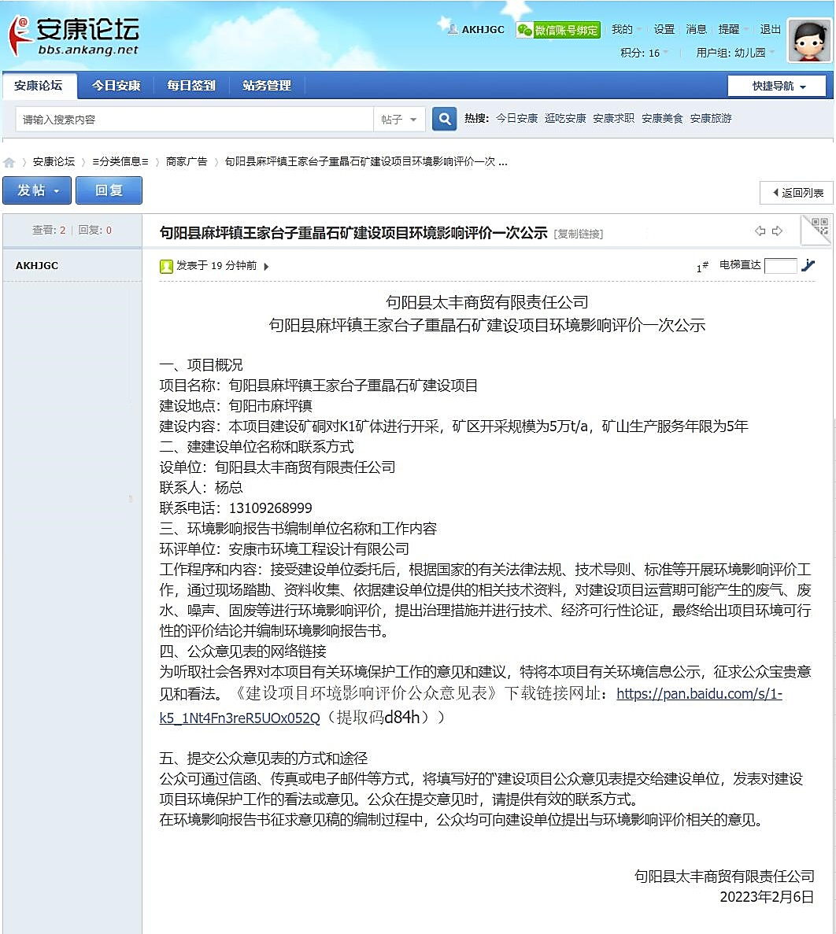

图1 第一次网站公示截图

2.4公众意见情况
从公示之日起，没有公众就本项目发表相关环境影响评价方面的意见。

3 二次（征求意见稿）公示情况

3.1公开内容
一、环境影响报告书征求意见稿全文的网络链接及查阅纸质报告书的方式和途径
公众可通网络链接查阅项目环境影响报告书征求意见稿电子版全文，如需查阅纸质报告书，请与我单位联系。
网络链接：https://pan.baidu.com/s/1-QieA9OWVwziTWoaxgo39w 提取码p9o2
二、征求意见的公众范围
项目周边居民、企事业单位及对本项目关心的公众。
三、公众意见表的网络链接
https://pan.baidu.com/s/1-k5_1Nt4Fn3reR5UOx052Q（提取码d84h）
四、公众提出意见的方式和途径
公众可通过发送电子邮件、电话、信函等方式发表意见与看法。
建设单位联系人：杨经理 联系电话：13109268999
环评单位联系人：冉工 联系电话：0915-3801006
五、公众提出意见的起止时间
自公示之日起十个工作日内。

3.2公示时限
自公示之日起10个工作日

3.3公示方式
1、网络
我公司于2023年3月6日在全国建设项目环境下信息公示平台网站上进行二次公示（征求意见稿）公示。
公示网址为：
https://www.eiacloud.com/gs/detail/3?id=30306cnObB
具体网站公示截图见图二

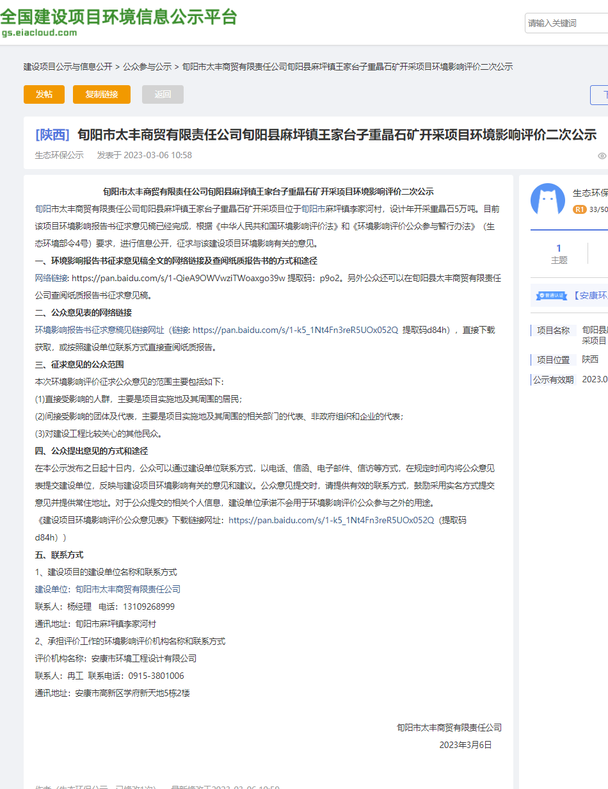

图2 第二次网站公示截图
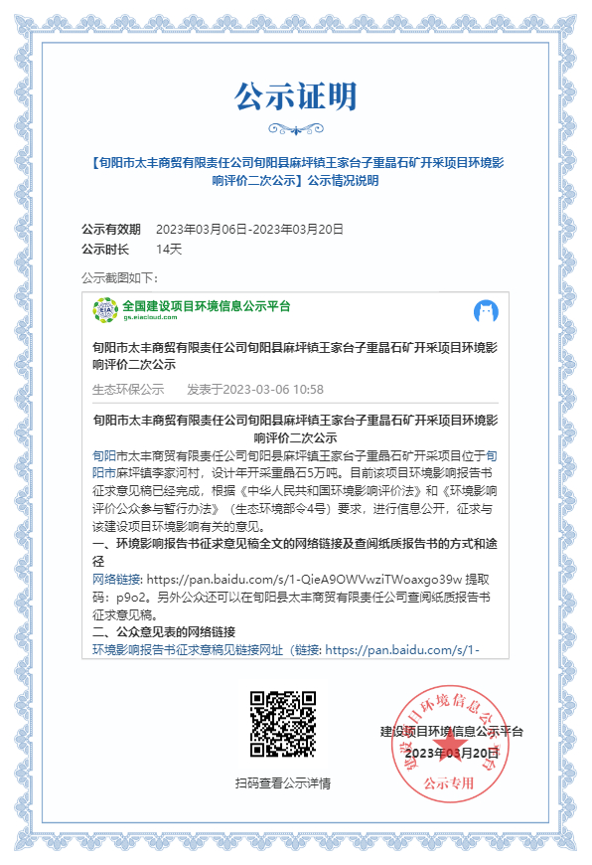

2、报纸
我公司于2023年3月7日和2023年3月13日在《安康日报》上发布本项目环境影响评价报告书征求意见稿公示。在公式期间共公开信息2次。报纸公示图片见图三和图四。

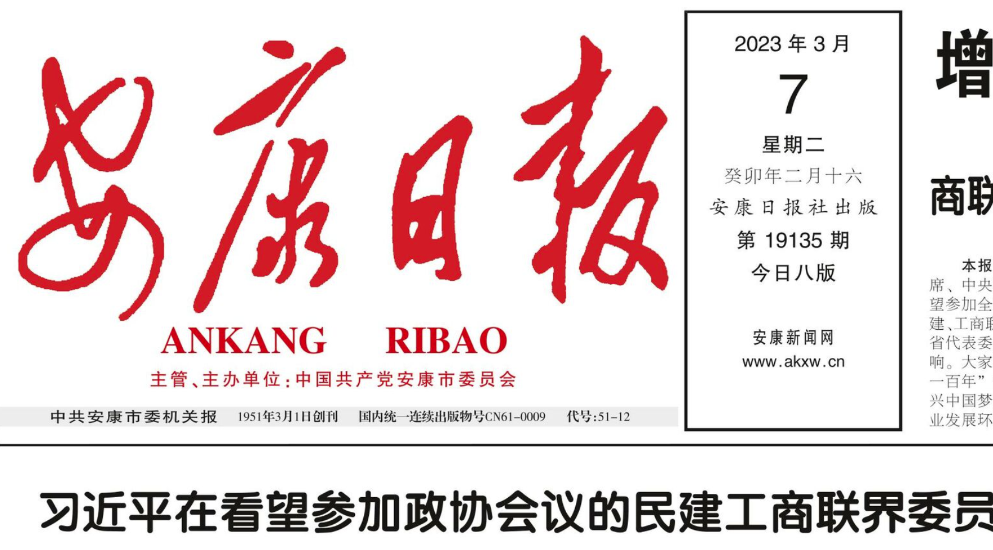

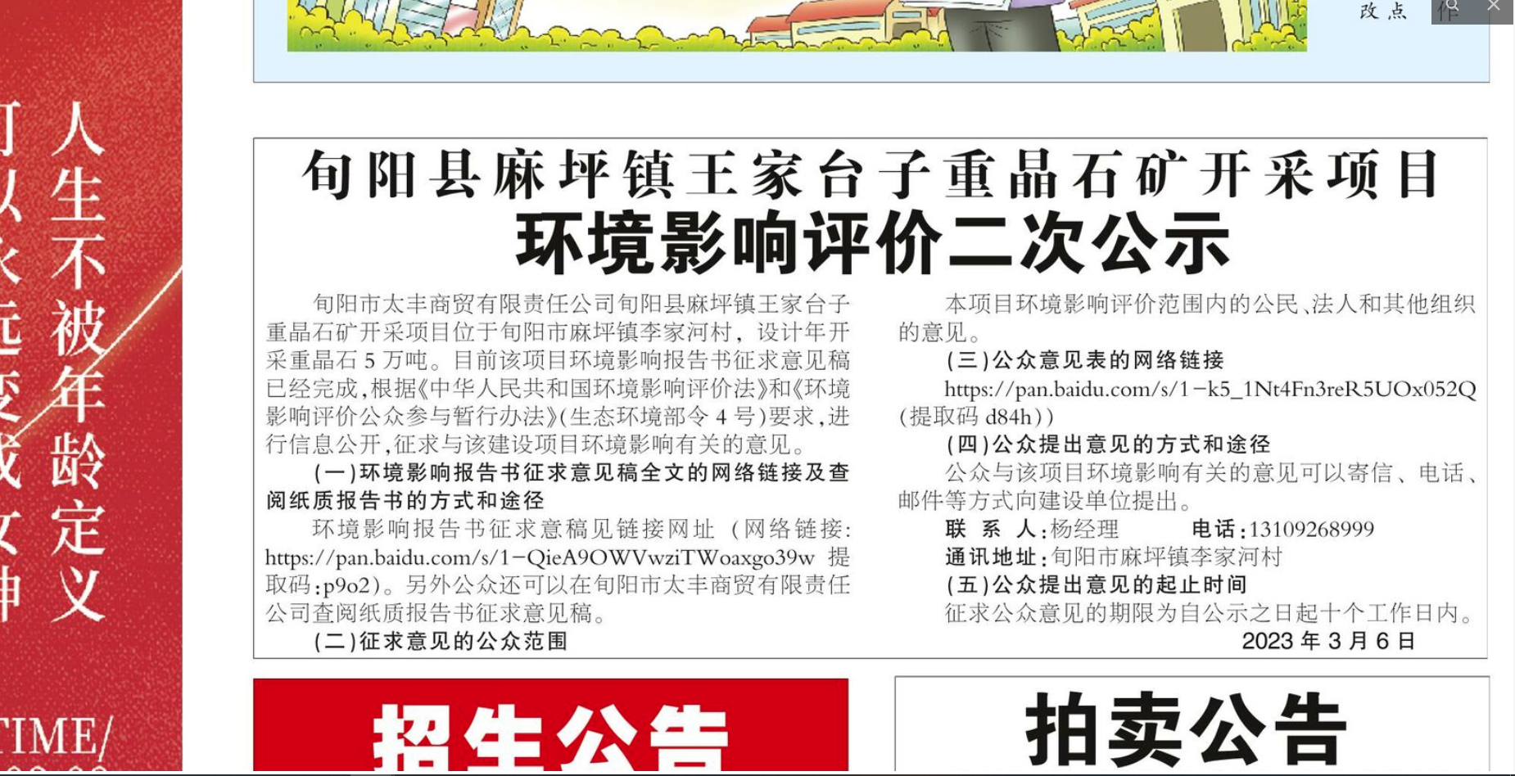

图3 征求意见稿报纸第一次公示截图

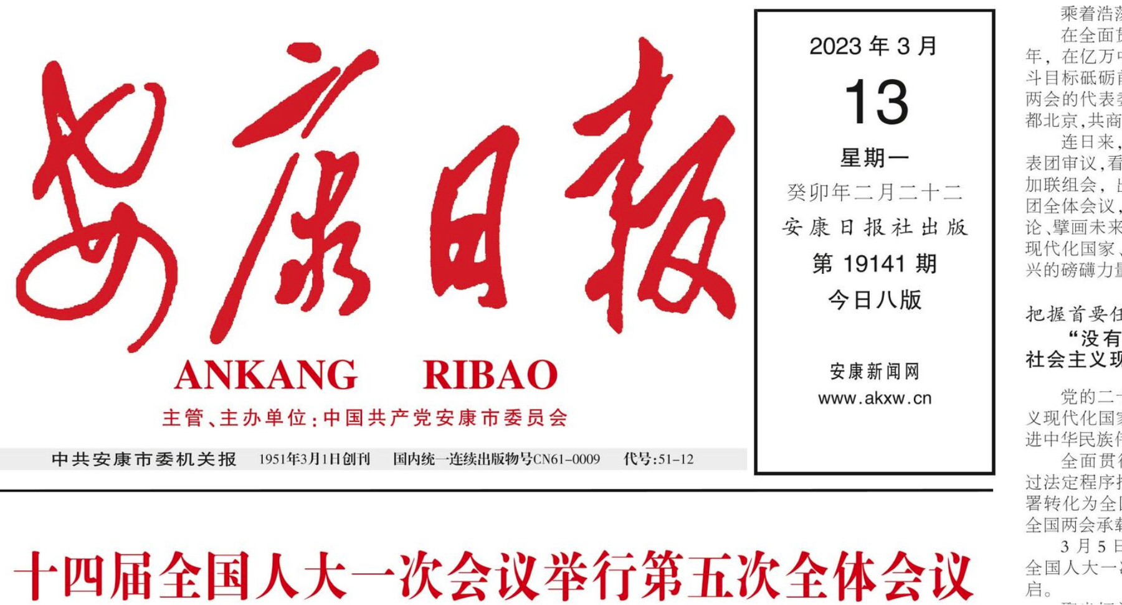

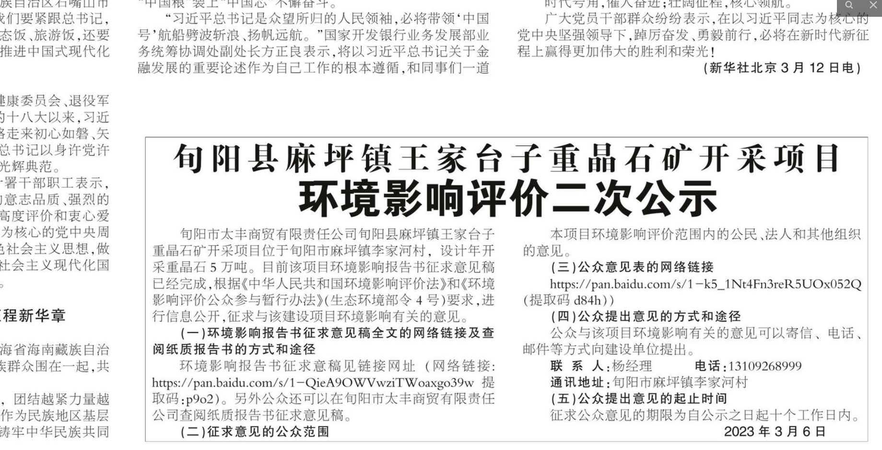
图4 征求意见稿报纸第二次公示截图

3、张贴公告
我公司于2023年3月6日-2023年3月20日，在项目周边区域张贴本项目环境影响评价报告书征求意见稿公示。张贴时间为10个工作日。
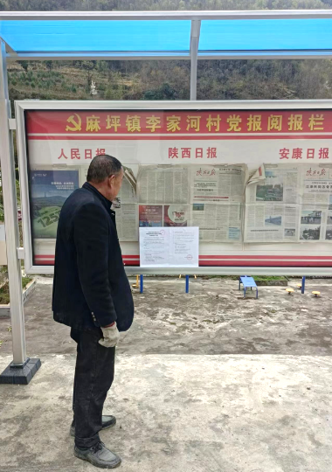
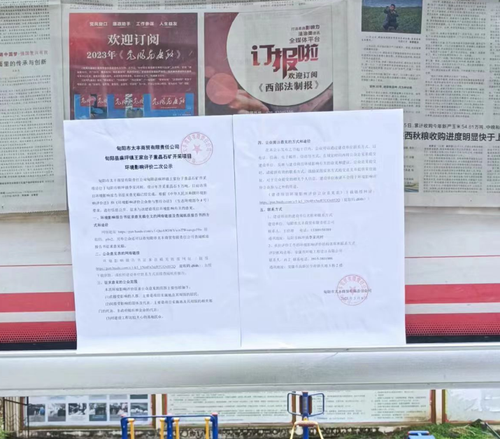
图5 征求意见稿现场张贴照片

3.4查阅情况
暂无查阅。

3.5公众提出意见情况
公示期间，未收到周边群众反馈意见。

4 其他
我单位已对报纸公示、网上公示截图备存。

5 诚信承诺
我单位已按照《办法》要求，《旬阳市麻坪镇王家台子重晶石矿建设项目环境影响报告书》在编制阶段开展了公众参与工作，在环境影响报告书中充分采纳了公众提出的与环境影响相关的合理意见，对未采纳的意见按要求进行了说明，并按照要求编制了公众参与说明。
我单位承诺，本次提交的《旬阳市麻坪镇王家台子重晶石矿建设项目环境影响评价公众参与说明》内容客观、真实，未包含依法不得公开的国家秘密、商业秘密、个人隐私。如存在弄虚作假、隐瞒欺骗等情况及由此导致的一切后果由我单位承担全部责任。

旬阳市太丰商贸有限责任公司（公章）
2023年3月21日

